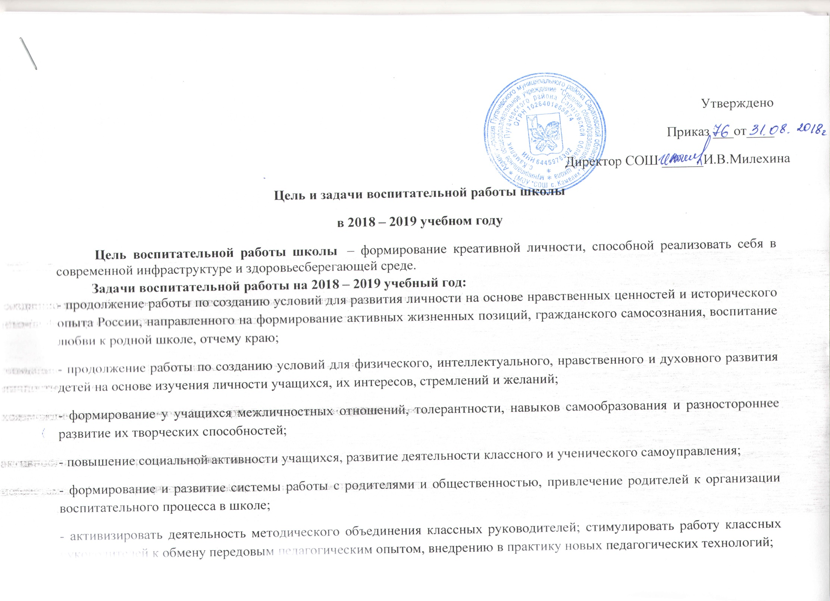

- активизировать деятельность методического объединения классных руководителей; стимулировать работу классных руководителей к обмену передовым педагогическим опытом, внедрению в практику новых педагогических технологий;

- создать условия для самореализации личности каждого учащегося через дальнейшее совершенствование системы дополнительного образования;

**Список классных руководителей на 2018 – 2019 учебный год**

|  |  |  |
| --- | --- | --- |
| **№ п/п** | **Класс** | **ФИО классного руководителя** |
| 1 | 1,3 | Смагина Марина Николаевна |
| 2 | 2,4 | Губарькова Ирина Ивановна |
| 3 | 5 | Бабенкова Юлия Михайловна |
| 4 | 6 | Лепешкин Иван Викторович |
| 5 | 7 | Бржезицкая Любовь Геннадьевна |
| 6 | 8 | Чернова Ангелина Анатольевна |
| 7 | 9 | Шептунова Наталья Викторовна |
| 8 | 11 | Прохорова Светлана Викторовна |

**Открытые воспитательные мероприятия в 2018 – 2019 учебном году**

|  |  |  |  |  |
| --- | --- | --- | --- | --- |
| **№ п/п** | **Название открытого воспитательного мероприятия** | **Период проведения** | **Ответственный (учащиеся и классный руководитель)** | **Отметка о выполнении** |
| 1 | Открытые уроки безопасности «Чтобы не было беды» | 01.09.18г | 1-11 кл  Классные руководители |  |
| 2 | Осенний праздник | Октябрь | 1-4  Смагина М.Н. |  |
| 3 | Осенний праздник | Октябрь | 8  Чернова А.А. |  |
| 4 | Поэтический вечер «Берегите матерей» | ноябрь | 1-4  Учителя начальных классов |  |
| 5 | Общешкольный вечер, посвященный Дню Матери «Мамочки любимые» | ноябрь | 7  Бржезицкая Л.Г. |  |
| 6 | Всемирный день борьбы со Спидом | декабрь | 9  Шептунова Н.В. |  |
| 7 | Новогодний утренник «Здравствуй, здравствуй, елка!» | декабрь | 1-4  Губарькова И.И. |  |
| 8 | Новогодний вечер "Волшебный мир – Новогоднего вечера!" | декабрь | 5,6  Бабенкова Ю.М.  Лепешкин И.В. |  |
| 9 | Военно-спортивное мероприятие «Зарница» | февраль | 1-11  Мокроусов А.П. |  |
| 10 | Фестиваль-смотр художественной самодеятельности | март | 1-11  Губарькова И.И. |  |
| 11 | Прощание с первым классом | май | 1,3  Смагина М.Н. |  |
| 12 | Классный час «Мы прощаемся с начальной школой» | май | 4  Губарькова И.И |  |
| 13 | Последний звонок | май | 11  Прохорова С.В. |  |
| 14 | Выпускной вечер | июнь | 11  Прохорова С.В. |  |

|  |  |  |  |  |  |  |  |  |  |  |  |  |  |
| --- | --- | --- | --- | --- | --- | --- | --- | --- | --- | --- | --- | --- | --- |
| **№** | **Название мероприятия** | | **Дата проведения** | | | **Какие классы задействованы** | | | **Ответственный** | | | **Отметка о выполнении** | |
| **Художественно-эстетическое, духовно-нравственное, социальное** | | | | | | | | | | | | | |
| 1. | | Торжественная линейка, посвящённая празднику Знаний | | 01.09 | | 1-11 | | | Заместитель директора по ВР Губарькова И.И.  Классные руководители | | |  | |
| 2. | | Смотр уголков | | сентябрь | | 1-11 | | | Классные руководители | | |  | |
| 3. | | Акция «От всей души» ко Дню пожилого человека | | октябрь | | 1-11 | | | Классные руководители | | |  | |
| 4. | | 1 октября-День пожилого человека  Концертная программа, посвящённая Дню пожилого человека | | 01.10 | | 1-11 | | | Педагог дополнительного образования  Смагина Н.В. | | |  | |
| 5. | | Акция «Поздравь своего учителя!»  День самоуправления  Конкурс «Дары осени» | | октябрь | | 1-11 | | | Заместитель директора по ВР Губарькова И.И.  Классные руководители | | |  | |
| 6. | | Акция «Помоги ближнему» | | Сентябрь-октябрь | | 1-11 | | | Классные руководители | | |  | |
| 7. | | Участие в VI региональном  заочном конкурсе детского творчества  «Возраст делу не помеха!» | | октябрь | | 1-4 | | | Учителя начальных классов | | |  | |
| 8. | | Всероссийский урок, посвященный жизни и творчеству И.С.Тургенева | | 26.10 | | 1-4 | | | Библиотекарь | | |  | |
| 9. | | Участие в районном конкурсе инсценированной сказки | | ноябрь | | 1-4 | | | Учителя начальных классов | | |  | |
| 10. | | 16 ноября –День толерантности. Акция, посвящённая «Ты и я - мы оба разные, ты и я - мы оба классные» | | 16.11. | | 1-11 | | | 1,3  Смагина М.Н. | | |  | |
| 11. | | Поэтический вечер «Берегите матерей» | | ноябрь | | 1-4 | | | Учителя начальных классов | | |  | |
| 12. | | Общешкольный вечер, посвященный Дню матери  «Мамочки любимые» | | ноябрь | | 5-11 | | | Бржезицкая Л.Г. | | |  | |
| 13. | | 3 декабря –Международный день инвалидов  Всероссийский Урок Доброты | | 03.12 | | 1-11 | | | Заместитель директора по ВР Губарькова И.И.  Классные руководители | | |  | |
| 14. | | Новогодний утренник «Здравствуй, здравствуй, елка!» | | декабрь | | 1-4 | | | Губарькова И.И. | | |  | |
| 15. | | Новогодний вечер "Волшебный мир – Новогоднего вечера!" | | декабрь | | 5-11 | | | Бабенкова Ю.М.  Лепешкин И.В. | | |  | |
| 16. | | Принять участие в районном конкурсе на лучшую новогоднюю игрушку | | декабрь | | 1-11 | | | Классные руководители | | |  | |
| 17. | | **Акция «Татьянин день – нам учиться не лень!**» | | январь | | 1-11 | | | Бабенкова Ю.М. | | |  | |
| 18. | | Принять участие в районной выставки детского творчества «Фантазия» | | Февраль-март | | 1-11 | | | Классные руководители | | |  | |
| 19. | | Внеклассное мероприятие «Масленица широкая» | | февраль | | 1-11 | | | Педагог дополнительного образования Смагина Н.В. | | |  | |
| 20. | | Акция, посвященная Международному женскому дню "Лучший подарок - это внимание!" | | март | | 1-11 | | | Шептунова Н.В. | | |  | |
| 21. | | Гагаринский урок «Космос-это мы | | 12.04 | | 1-11 | | | Классные руководители | | |  | |
| 22. | | Ярмарка добра | | май | | 1-11 | | | Классные руководители | | |  | |
| 23. | | Прощание с первым классом | | Май | | 1,3 | | | Смагина М.Н. | | |  | |
| 24. | | Классный час «Мы прощаемся с начальной школой» | | май | | 2,4 | | | Губарькова И.И. | | |  | |
| 25. | | Последний звонок | | май | | 1-11 | | | Прохорова С.В. | | |  | |
| 26. | | День защиты детей  Праздник «Пусть всегда будет солнце» | | 01.06 | | 1-6 | | | Учителя начальных классов | | |  | |
| 27. | | Всероссийский Урок Доброты ко Дню защиты детей | | 01.06 | | 1-6 | | | Учителя начальных классов | | |  | |
| 28. | | Выпускной вечер | | июнь | | 1-11 | | | Прохорова С.В. | | |  | |
| 29. | | Дни финансовой грамотности | | В течение года | | 1-11 | | | Заместитель директора по ВР Губарькова И.И.  Классные руководители | | |  | |
| 30. | | Международный день школьных библиотек  Акция «Подари библиотеке книгу» | | 27.10 | | 1-11 | | | Библиотекарь | | |  | |
| 31. | | День российской науки  Классные часы «Научные достижения 21 века» | | 08.02 | | 1-11 | | | Классные руководители | | |  | |
| 32. | | 185 лет со дня рождения Д.И.Менделеева, русского ученого-химиа Устный журнал "Ступени подвига русского ученого" | | 08.02 | | 1-11 | | | Учитель химии | | |  | |
| 33. | | Всероссийская неделя музыки для детей и юношества  Информационный творческий проект «Великие имена в искусстве» | | 25.03.-30.03 | | 1-11 | | | Учитель музыки  Учителя начальных классов | | |  | |
| **Физкультурно-спортивное направление**  **Воспитание навыков ЗОЖ** | | | | | | | | | | | | | |
| 1. | | День Здоровья | | | Сентябрь, май | | 1-11 | | | | Учитель физической культуры  Саблина Н.Н. | |  |
| 2. | | Месячник «Молодёжь за ЗОЖ» (по спец плану) | | | ноябрь | | 1-11 | | | | Заместитель директора по ВР Губарькова И.И.  Классные руководители | |  |
| 3. | | 11 сентября -Всемирный День трезвости  Показ фильмов и роликов ко Дню трезвости. | | | 11.09 | | 1-11 | | | | Классные руководители | |  |
| 4. | | Неделя физической культуры | | | октябрь | | 1-11 | | | | Учитель физической культуры Саблина Н.Н. | |  |
| 5. | | Всероссийский урок безопасности школьников в сети Интернет | | | 30.10 | |  | | | | Учителя информатики | |  |
| 6. | | 18 Ноября - Международный день отказа от курения Акция «Я никогда не буду курить!» | | | 18.11 | | 1-11 | | | | Губарькова И.И. | |  |
| 7. | | 1декабря –Всемирный день борьбы со Спидом  Общешкольное мероприятие «Я люблю тебя, жизнь…!» | | | 01.12 | | 5-11 | | | | Шептунова Н.В. | |  |
| 8. | | Международный день борьбы с наркоманией и наркобизнесом  Конкурс плакатов «Наркотикам – Нет!» | | | 01.03 | | 1-11 | | | | Классные руководители | |  |
| 9. | | 31 мая - международный день отказа от куренияКонкурс рисунков на асфальте «Мы за ЗОЖ» | | | 31 .05 | | 1-11 | | | | Заместитель директора по ВР Губарькова И.И. | |  |
| **Гражданско-патриотическое направление** | | | | | | | | | | | | | |
| 1. | | День гражданской обороны | | | 4 октября | | | 1-11 | | Преподаватель ОБЖ Мокроусов А.П. | | |  |
| 2. | | Торжественная линейка «Памяти жертв Беслана» | | | 3 октября | | | 1-11 | | Заместитель директора по ВР Губарькова И.И. | | |  |
| 3. | | Общероссийская патриотическая акция «Сердце солдатской матери» | | | В течение года | | | 1-11 | | Классные руководители | | |  |
| 4. | | Урок патриотизма «Навстречу друг другу»: | | | 02.11 | | | 1-11 | | Классные руководители | | |  |
| 5. | | Устный журнал «Подвиг солдатских матерей» | | | 23.11 | | | 1-11 | | Классные руководители | | |  |
| 6. | | Урок Мужества «День Героев Отечества» | | | 09.12 | | |  | | Классные руководители | | |  |
| 7. | | Урок Мужества «День неизвестного солдата» | | | 03.12 | | |  | | Учитель истории | | |  |
| 8. | | День Конституции (классные часы) | | | 12.12 | | |  | | Классные руководители | | |  |
| 9. | | Тематический классный час  «Афганистан – боль моей души!» | | | февраль | | | 1-11 | | Классные руководители | | |  |
| 10. | | Классные часы «Герои рядом с нами» в рамках акции «Сердце солдатской матери» | | | февраль | | | 1-11 | | Классные руководители | | |  |
| 11. | | Месячник оборонно-массовой и спортивной работы | | | Январь-февраль | | | 1-11 | | Заместитель директора по ВР  Преподаватель ОБЖ Классные руководители  Учитель физической культуры | | |  |
| 12. | | Военно-спортивное мероприятие «Зарница», посвященное Дню Защитника Отечества | | | февраль | | | 1-11 | | Мокроусов А.П. | | |  |
| 13. | | Акция «Есть такая профессия – Родину защищать», посвященная Дню Защитника Отечества | | | февраль | | | 1-11 | | Лепешкин И.В. | | |  |
| 14. | | Фестиваль-смотр художественной самодеятельности | | | март | | | 1-11 | | Заместитель директора по ВР Губарькова И.И. | | |  |
| 15. | | Акция «Здоровым быть здорово!» | | | 07.04 | | | 1-11 | | Чернова А.А. | | |  |
| 16. | | Акция «Память»  Акция «Георгиевская ленточка»  Акция «Бессмертный полк»  Митинг, посвящённый празднованию Дня Победы  Классные часы  «День Победы советского народа в Великой Отечественной войне» | | | 08.05 | | | 1-11 | | Заместитель директора по ВР Губарькова И.И.  Классные руководители | | |  |
| 17. | | Концертная программа ко Дню Победы | | | 08.05 | | | 1-11 | | Педагог дополнительного образования Смагина Н.В. | | |  |
| 18. | | Акция «Памятник» | | | В течение года | | | 1-11 | | Заместитель директора по ВР Губарькова И.И. | | |  |
| 19. | | Урок истории «Международный день памяти жертв Холокоста» | | | 25.01 | | | 8-11 | | Учитель истории | | |  |
| 20. | | Урок истории «День полного освобождения Ленинграда от фашистской блокады» | | | 26.01 | | | 8-11 | | Учитель истории | | |  |
| 21. | | Урок истории «День воссоединения Крыма с Россией» | | | 18.03 | | |  | | Учитель истории | | |  |
| 22. | | Урок истории «День памяти о россиянах, исполнявших служебный долг за пределами Отечества» | | | 15.02 | | |  | | Учитель истории | | |  |
| 23. | | Урок ОБЖ «День пожарной охраны» | | | 30.04 | | | 5-11 | | Преподаватель ОБЖ Мокроусов А.П. | | |  |
| 24. | | Урок истории «День разгрома советскими войсками немецко-фашистских войск в Курской битве | | | 07.05 | | |  | | Учитель истории | | |  |
| 25. | | Урок истории «День Крещения Руси» | | | 24.05 | | |  | | Учитель истории | | |  |

**Правовое воспитание и культура безопасности**

|  |  |  |  |  |  |
| --- | --- | --- | --- | --- | --- |
| 1. | Открытые уроки безопасности «Чтобы не было беды» | 01.09.17г | 1-11 | Классные руководители |  |
| 2. | Конкурс рисунков на асфальте «Я знаю правила дорожного движения!» | 21.09.16г | 1-11 | Классные руководители |  |
| 3. | Тематический урок «Безопасность школьников в сети Интернет» | октябрь | 1-11 | Классные руководители |  |
| 4. | День правовой помощи детям  Игра-путешествие «Права детей» | 20.11.18г | 1-11 | Библиотекарь  Учитель истории |  |
| 5. | Неделя права | 01.12-10.12. | 1-11 | Учитель истории  Бабенкова Ю.М. |  |
| 6. | Месячник «Внимание, дети» (по спец плану) | Август-сентябрь | 1-11 | Заместитель директора по ВР Губарькова И.И.  Преподаватель ОБЖ Мокроусов А.П.  Классные руководители |  |
| 7. | Принять участие в районном этапе областного конкурса по противопожарной безопасности | Февраль-март | 1-11 | Классные руководители |  |
| 8. | Акция «Час кода». Урок информатики. | 03.12-09.12 | 5-11 | Учителя информатики |  |
| 9. | День местного самоуправления  Встреча с интересными людьми | 21.04 | 5-11 | Заместитель директора по ВР Губарькова И.И. |  |

**Профориентационное и трудовое направление**

|  |  |  |  |  |  |
| --- | --- | --- | --- | --- | --- |
| 1. | День открытых дверей | сентябрь | 1-11 | Заместитель директора по УВР Бржезицкая Л.Г. |  |
| 2. | Акция «Чистый двор» | В течение года | 1-11 | Администрация школы  Классные руководители |  |
| 3. | Участие в межведомственной профориентационной акции «Фестиваль профессий» | апрель | 1-11 | Заместитель директора по ВР Губарькова И.И. |  |
| 4. | Встреча-диалог «Мир интересных профессий» | апрель | 1-11 | Классные руководители |  |

**Воспитание семейных ценностей**

|  |  |  |  |  |  |
| --- | --- | --- | --- | --- | --- |
| 1. | День открытых дверей | сентябрь | 1-11 | Заместитель директора по УВР Бржезицкая Л.Г. |  |
| 2. | Классные часы, посвящённые Дню Матери | ноябрь | 1-4 | Учителя начальных классов |  |
| 3. | Общешкольный вечер, посвященный Дню матери | ноябрь | 5-11 | Шептунова Н.В.  Чернова А.А. |  |
| 4. | Проведение родительских собраний (по плану) | В течение года | 1-11 | Классные руководители  Заместитель директора по ВР |  |
| 5. | Международный День семьи  Спортивное мероприятие «Веселые старты» | 15.05 | 1-11 | Классные руководители |  |
| 6 | Конкурс «Дары осени» | 05.10 | 1-11 | Классные руководители |  |
| 7 | Организация и проведение семейных праздников в школе:   * День знаний * День матери * Новый год * 8 Марта * Последний звонок * Выпускной вечер | В течение года | 1-11 | Классные руководители |  |
| 8. | Акция «Сердце солдатской матери» | В течение года | 1-11 | Классные руководители |  |
| **Экологическое направление** | | | | | |
| 1. | Акция «Покормите птиц зимой» | Декабрь-февраль | 1-8 | Учителя начальных классов  Учитель биологии |  |
| 2. | Всероссийский урок «Экология и энергосбережение в рамках Всероссийского фестиваля энергосбережения «Вместе Ярче» | 16.10. | 5-11 | Учителя-предметники |  |
| 3. | Неделя экологии | апрель | 5-11 | Бржезицкая Л.Г. |  |
| 4. | Акция «Чисты берег» | апрель | 5-11 | Бржезицкая Л.Г. |  |

**Работа с родителями**

|  |  |  |  |  |  |
| --- | --- | --- | --- | --- | --- |
| 1 | Беседа «Ответственность родителей за жизнь и здоровье детей во внеурочное время. Безопасность детей на дороге. Подросток и наркотики» «Роль семьи в профилактике детского транспортного травматизма»  О юных велосипедистах, мотоциклистах»  «Правильное питание – составляющая здорового образа жизни»; | сентябрь | 1-11 | Заместитель директора по ВР |  |
| 2 | Положение по итоговой аттестации  «Профилактика жестокого обращения родителей с детьми» «Профилактика суицидальной активности среди подростков» | декабрь | 1-11 | Заместитель директора по УВР  Заместитель директора по ВР |  |
| 3 | Профилактика вредных привычек в подростковой среде. О порядке проведения промежуточной аттестации  О порядке подготовки и проведения ГИА  (9,11 кл) | март | 1-11 | Заместитель директора по УВР  Заместитель директора по ВР |  |
| 4 | «Экзамен без стресса»;  Психологическая подготовка учащихся к ГИА  Летняя занятость.  Профилактика детского травматизма и обеспечение контроля за безопасностью жизнедеятельности ребенка в летний каникулярный период | май | 1-11 | Заместитель директора по УВР  Заместитель директора по ВР |  |